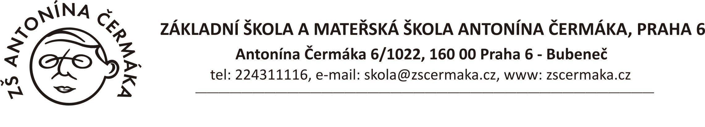

Žádost o přestup

Žádám o přijetí své dcery – svého syna ………………………………………………………

bytem ……………………………………………………………………………………….…

datum narození:…………………....................................... RČ: ……………………………

místo narození:…………………………………….

do ZŠ a MŠ Antonína Čermáka, Praha 6.

Adresa školy, kterou dítě nyní navštěvuje: …………………………………………………….

………………………………………………………………………………………………….

Od kterého data navrhujete přijetí: ………………… Do kterého ročníku: ………….

Počet let školní docházky:…….

Do třídy (týká se pouze 2. stupně): a) s rozšířenou výukou Vv a Čj b) do třídy s rozšířenou výukou přírodopisu a ekologie c) do třídy s rozšířenou výukou tělesné výchovy

Jména a příjmení zákonných zástupců: …………………………………………………………

…………………………………………………………

Telefonické spojení na zákonné zástupce dítěte: ………………………………............

Mailové spojení na zákonného zástupce dítěte: …………………….......................................

Zdravotní pojišťovna, u které je dítě registrováno: …………………………………………….
Údaje o zdravotním stavu dítěte, pokud by mohly být důležité pro průběh vzdělávání nebo pro bezpečnost a ochranu zdraví při pobytu a činnosti ve škole nebo na akcích pořádaných školou:

…………………………………………………………………………………………………..

…………………………………………………………………………………………………..
Potvrzuji správnost zapsaných údajů a dávám svůj souhlas základní škole k tomu, aby zpracovávala a evidovala osobní údaje a osobní citlivé údaje mého dítěte ve smyslu všech ustanovení zákona č. 101/2000 Sb., o ochraně osobních údajů, v platném znění. Dále dávám škole svůj souhlas k tomu, aby s mým dítětem mohl v rámci prevence sociálně patologických jevů pracovat psycholog, speciální pedagog a další odborní pracovníci z oblasti psychologických služeb, sociálních a obdobných služeb.
Souhlasím s možností orientačního testování přítomnosti návykových látek v organismu mého dítěte, existuje-li důvodné podezření z požití návykové látky a možného ohrožení jeho zdraví.
Svůj souhlas poskytuji pro účely vedení povinné dokumentace školy podle zákona č. 561/2004 Sb., školského zákona, v platném znění, vedení nezbytné zdravotní dokumentace a psychologických vyšetření, zveřejňování údajů a fotografií mého dítěte v propagačních materiálech školy, včetně internetových stránek školy a pro jiné účely související s běžným chodem školy. Souhlas poskytuji na celé období školní docházky mého dítěte na této škole a na zákonem stanovenou dobu, po kterou se tato dokumentace na škole povinně archivuje. Byl jsem poučen o právech podle zákona č. 101/2000 Sb., o ochraně osobních údajů, v platném znění.
Svým podpisem potvrzuji správnost zapsaných údajů a skutečnost, že žádám o přestup ve shodě s druhým zákonným zástupcem dítěte.
V Praze dne:

............................................................ ............................................
jméno a příjmení zákonného zástupce podpis zákonného zástupce

……………………………………………………………………………………………….......
(údaje školy)
Datum doručení:
Číslo jednací: ace/
Počet listů:2

